Primero acudimos a la pagina oficial de git y selecionaremos la opción de descargar para Linux

Aquí nos indica que debemos escribir en la terminal `apt-get install git`. Una vez ejecutado este comando comenzará la descarga.

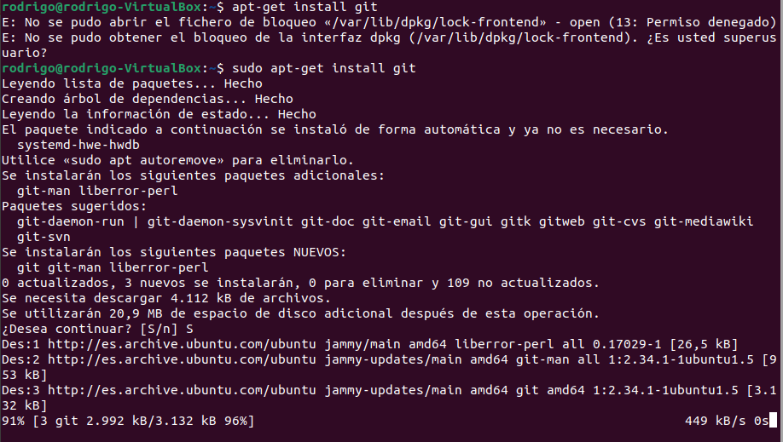

Una vez terminada la instalación podemos comprobar que está instalado con el comando

`git –version`.



Ahora configuramos nuestro usuario con 3 simples comandos

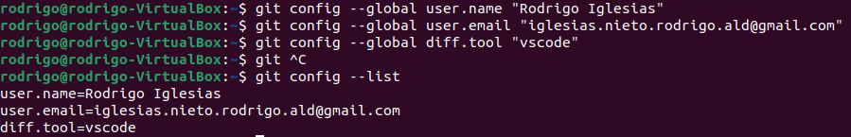

Para comprobar que están bien introducimos, escribimos git config –list